**Requerimento Nº 1592/2022**

**Súmula**: Requer ao Governo Municipal, na pessoa do Prefeito Igor Soares, informações referentes ao serviço de TEG (Transporte Escolar Gratuito) prestados aos moradores residentes no condomínio Mirante localizado na Alameda Vicente Cocozza – Bairro: Jardim Portela – CEP: 06695-305 – Itapevi – S.P.

**REQUEIRO** à Mesa, após ouvido o Douto Plenário, na forma regimental vigente, seja oficiado ao Prefeito Municipal, Excelentíssimo Senhor Igor Soares, que solicite à Secretaria de Educação, na pessoa da Secretária Sra. Eliana Maria da Cruz Silva, informações referentes ao serviço de TEG (Transporte Escolar Gratuito) prestados aos moradores residentes no condomínio Mirante localizado na Alameda Vicente Cocozza – Bairro: Jardim Portela – CEP: 06695-305 – Itapevi – S.P.

1. Existe alguma tramitação para aquisição de mais veículos?
2. Se sim, qual a previsão?

**Justificativa**

Senhor Presidente: -

Senhoras e Senhores Vereadores:

Solicitação dos moradores que apelam a esse vereador intervenção. Em visita ao endereço acima mencionado, fui procurado pela Sra. Camila Nogueira e Sra. Daniele Raglio, que me relataram que hoje o condomínio conta com 196 famílias residentes, e que dessas famílias 13 crianças dependem do TEG para a CEMEB Prof. Irany Toledo de Moraes, entretanto não estão sendo beneficiados. Mesmo com tantas solicitações a Secretaria de Educação, a justificativa é que a distância entre a residência e a CEMEB não correspondem com os critérios. Diante do exposto encaminho esse requerimento solicitando maiores informações com relação aos critérios adotados. Em anexo segue a relação das crianças que necessitam do transporte!

Desde já agradeço, e conto com a compreensão de Vossa Senhoria.

Sala das Sessões Benvindo Moreira Nery, 13 de junho de 2022.

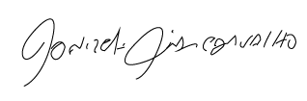

Donizetti Dias Carvalho

Vereador “Zetti da Adega”

**ANEXO Requerimento Nº 1592/2022**

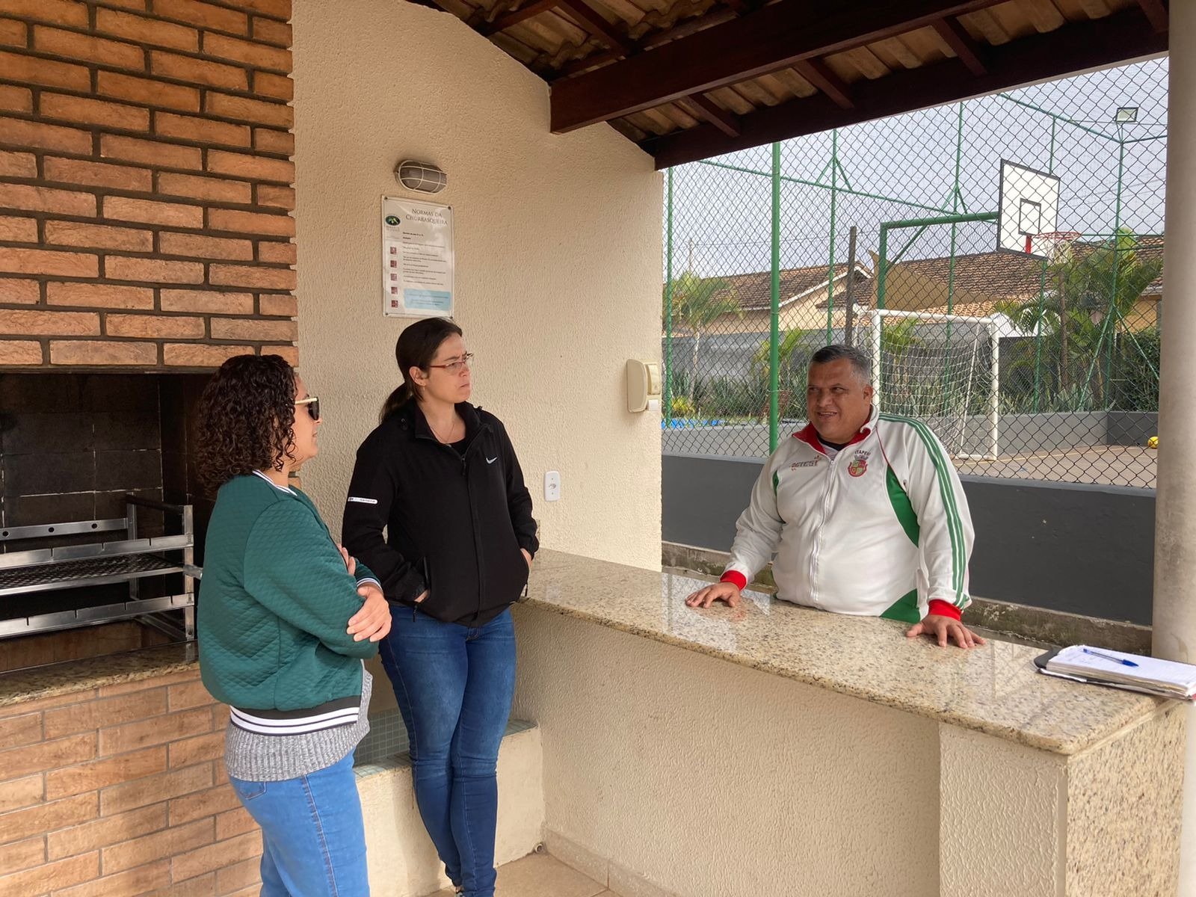

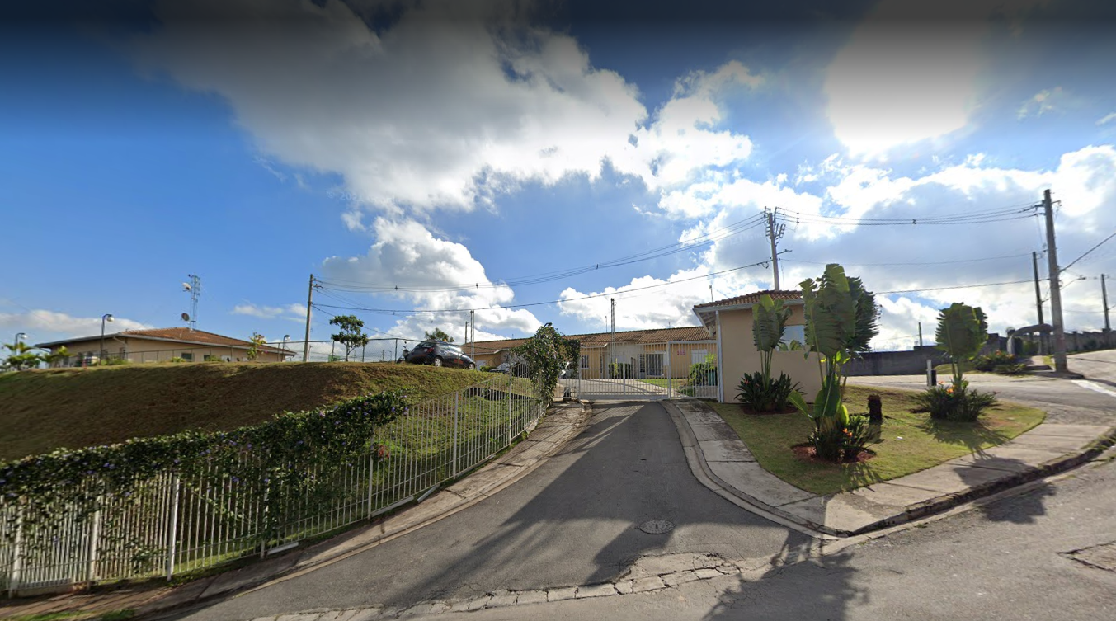



Donizetti Dias Carvalho

Vereador “Zetti da Adega”

**ANEXO Requerimento Nº 1592/2022**

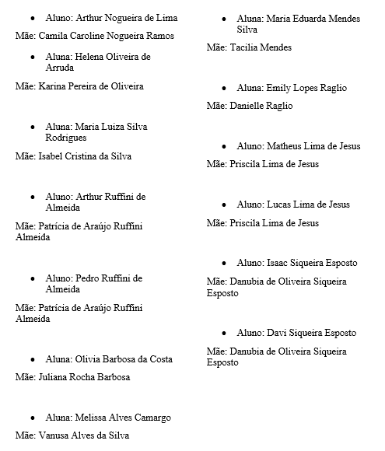



Donizetti Dias Carvalho

Vereador “Zetti da Adega”